# 【民族政策宣传月】富民社区开展“民族政策宣传月”主题宣传活动

富民社区居委会 [奈曼旗和谐富民](javascript:void(0);) 2025年05月07日 16:27 内蒙古

中华民族共同体意识是国家统一之基、民族团结之本、精神力量之魂。为深入学习贯彻落实习近平总书记关于加强和改进民族工作的重要思想，引导居民进一步凝聚“中华民族一家亲，同心共筑中国梦”的强大合力，5月7日上午，大沁他拉街道富民社区开展”民族政策宣传月”主题宣传活动。

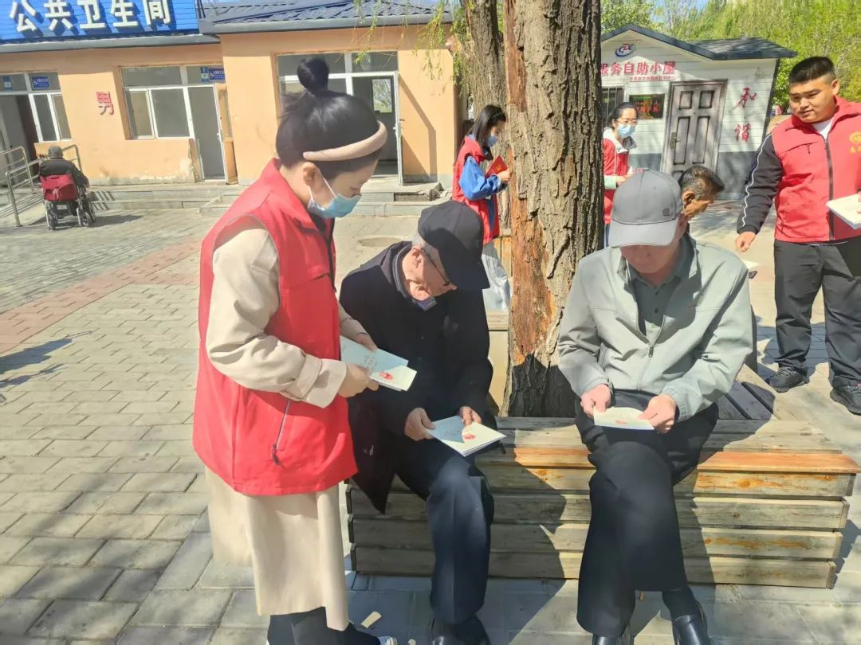

活动中，志愿者们向居民发放宣传册并讲解铸牢中华民族共同体意识的重要意义，宣讲党的民族宗教政策法规和民族常识，普及民族法律法规和基本知识，将铸牢中华民族共同体意识贯穿于民族工作的各领域、各环节，促进各民族群众相互交往交流交融。

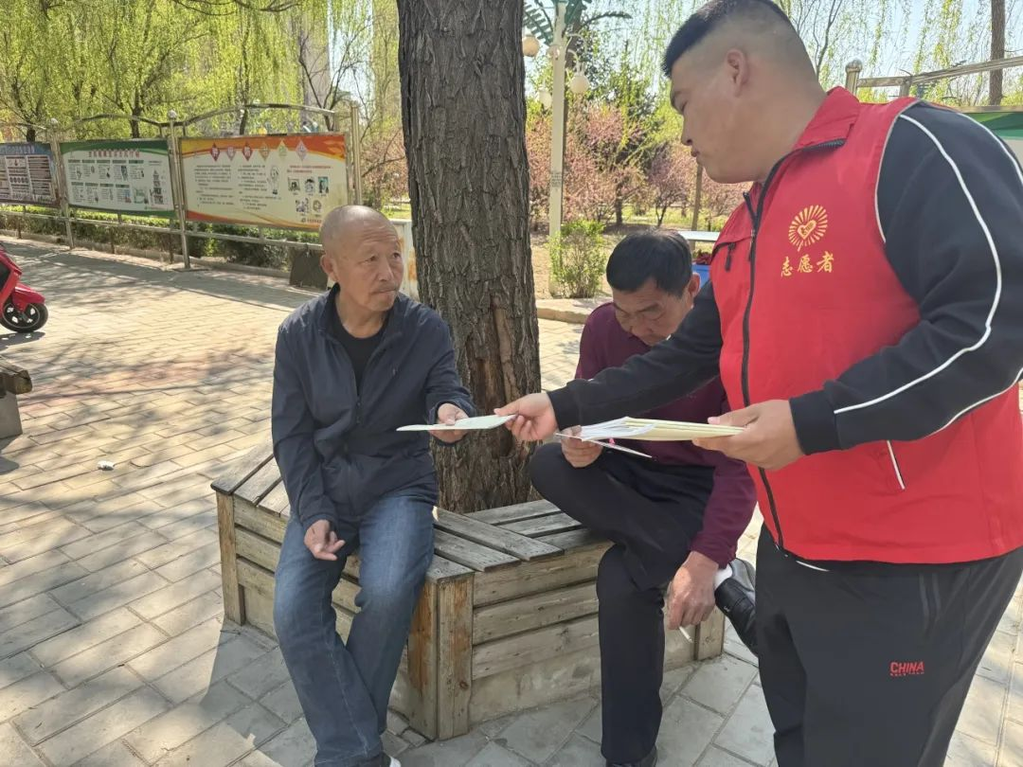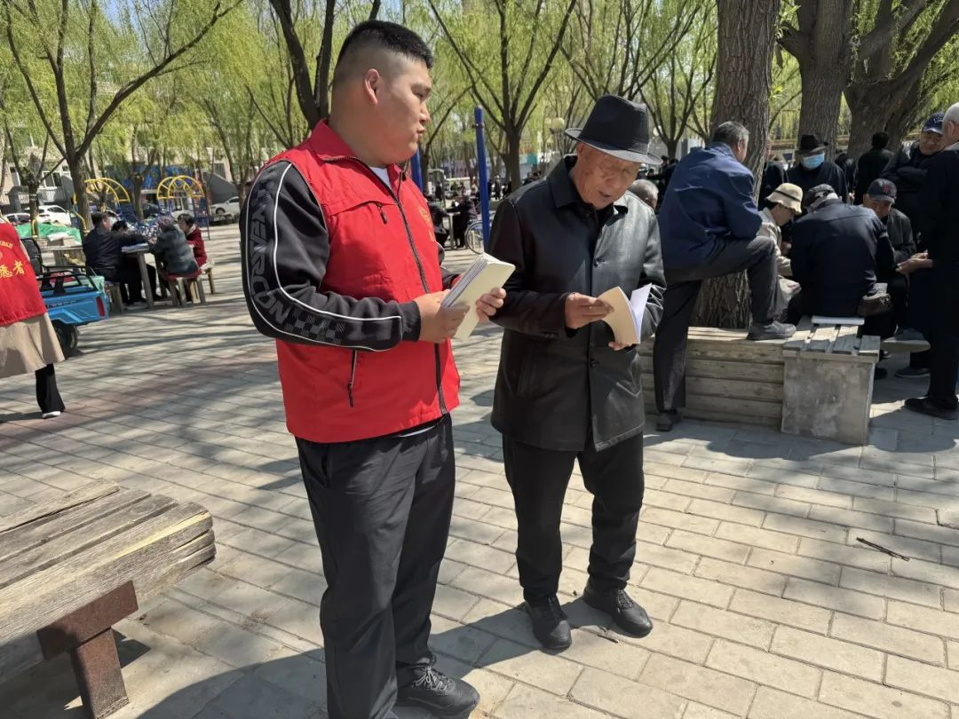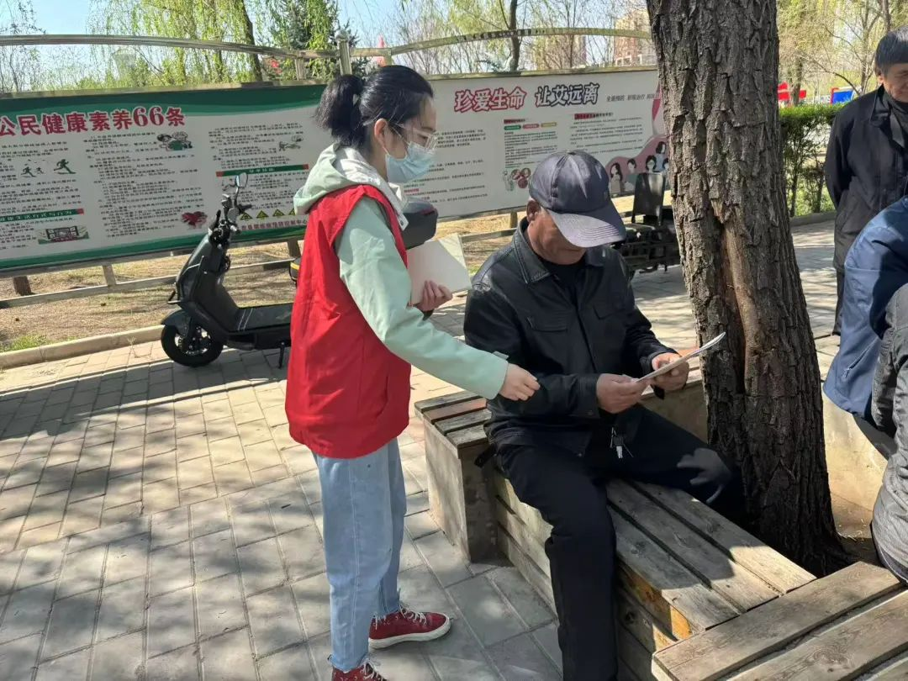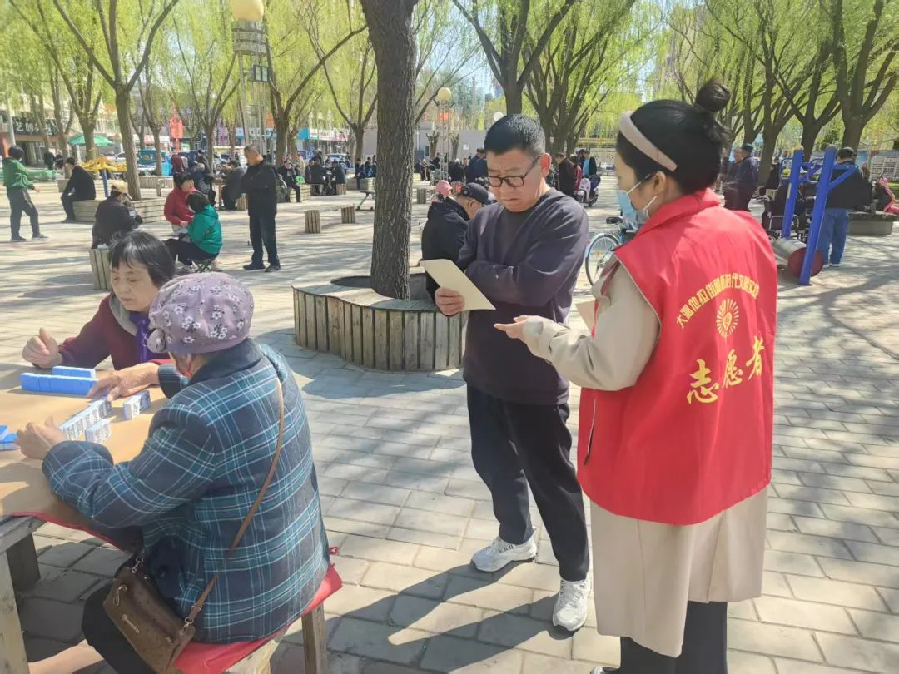

此次宣传活动，不仅提升了居民对中华民族共同体意识的认知水平，居民们更加清晰地了解到国家对民族团结进步事业的大力支持，以及自身在维护民族团结中的责任与义务，为社区进一步推进民族团结进步事业奠定了坚实基础。

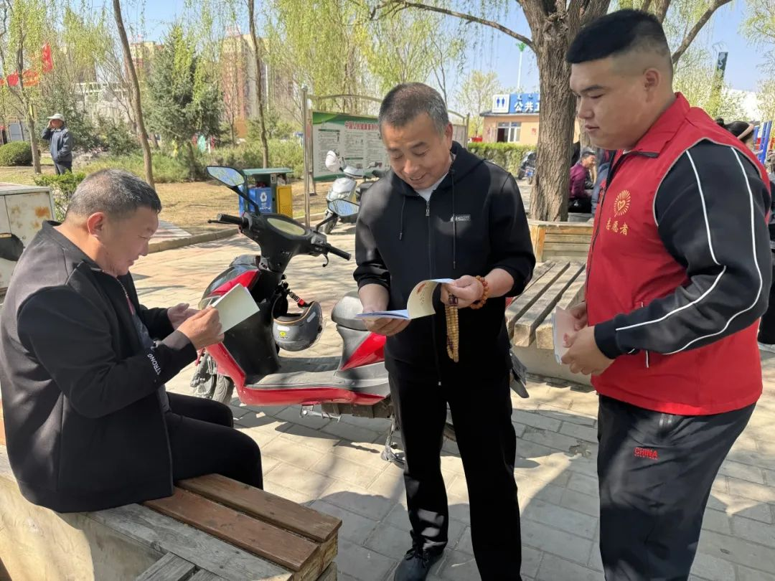

下一步，富民社区将紧紧围绕铸牢中华民族共同体意识这条主线，持续开展形式多样、内容丰富的宣传活动，做好党的民族政策、民族理论、民族法律法规的宣传学习教育，引导广大群众不断增强维护民族团结的信念，像石榴籽一样紧紧地团结在一起，推动民族团结进步事业再上新台阶。